前奏

对于Tomcat、Jetty等Servlet容器而言,当Web应用出现错误时,会响应对应的错误页。以Tomcat为例,下面是默认的404页面和500页面：

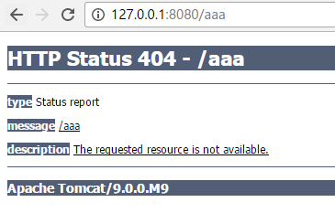

这些错误页面的处理,可以通过web.xml的error-page节点进行配置：

<!-- 404 页面不存在错误 -->

<error-page>

<error-code>404</error-code>

<location>/error.jsp</location>

</error-page>

<!-- 500 服务器内部错误 -->

<error-page>

<error-code>500</error-code>

<location>/error.jsp</location>

</error-page>

<!-- java.lang.Exception异常错误,依据这个标记可定义多个类似错误提示 -->

<error-page>

<exception-type>java.lang.Exception</exception-type>

<location>/error.jsp</location>

</error-page>

这些配置在应用启动时,解析web.xml文件的时候,会生成对应ErrorPage对象,并设置到Context属性中;

在应用处理请求时,当发生错误时,会forward到对应的errorPage,进而呈现对应的错误页面。

题外话:forward方式调整在SpringMVC中会执行两次dispatch

SpringBoot采用的是Java Code配置,容器也是可以内嵌的;在进行对应的容器context设置时,将errorPage配置进去,就可以实现自定义错误页显示了.

问题1：errorPage是怎么配置的？

SpringBoot已经为我们写好了错误页处理流程,可以通过配置**server.error.path**指定应用发生错误后的跳转Url;可以在SpringBoot静态资源路径下配置error.[html|jsp]或者在静态资源路径的error目录配置{errorCode}.[ html|jsp]

ps ==> 静态资源路径指：/(根目录)、classpath:/META-INF/resources/、classpath:/resources/、classpath:/static/、classpath:/public;优先级从高到低.

静态资源路径也可以通过**spring.resources**进行指定

问题2：errorPage是怎么处理的？

MVC异常自动配置类

org.springframework.boot.autoconfigure.web.ErrorMvcAutoConfiguration

1. 配置ErrorAttribute,用于存放异常时的信息,默认使用org.springframework.boot.autoconfigure.web.DefaultErrorAttributes

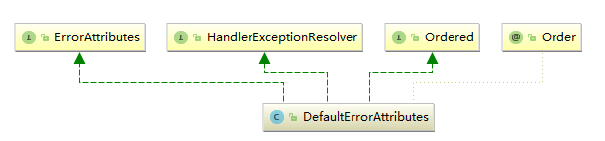

默认含有的属性有：

**timestamp:错误发生的时间戳**

**status:http错误码**

**error: http错误码对应的说明**

**exception:异常类名**

**message:错误消息**

**errors:参数绑定错误**

**trace:出错的堆栈信息**

**path:请求出错的路径**

1. 配置视图解析器,用于解析ModelAndView

org.springframework.boot.autoconfigure.web.DefaultErrorViewResolver

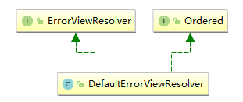

1. 配置异常控制器,发生异常时跳转的url,默认是/error,可以通过**server.error.path**进行配置

org.springframework.boot.autoconfigure.web.BasicErrorController

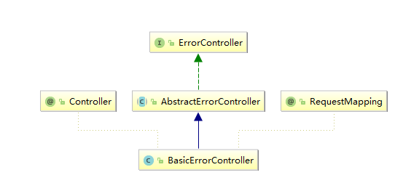

1. 配置默认的错误View,View名为**error**样式如下(当找不到错误视图时使用):

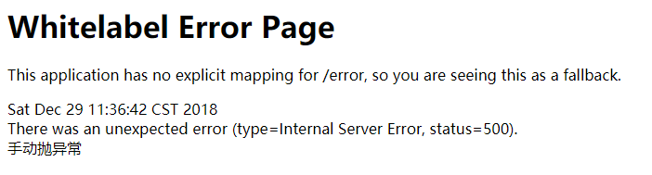

1. 定义错误页注册器,用于配置容器的错误页

错误路径可以通过**server**.**error.path进行配置,默认是：/error**

ErrorPageCustomizer

在每个容器进行configureContext时会使用到

org.springframework.boot.context.embedded.tomcat.TomcatEmbeddedServletContainerFactory

上面的内容只是SpringBoot提供的错误页处理方式,而不是SpringMVC的异常处理。

默认错误页处理流程：

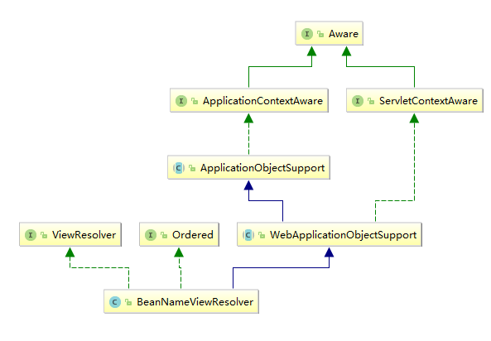

org.springframework.web.servlet.view.BeanNameViewResolver

从Spring Context将viewName作为bean的名称，获取对应View类型的bean，然后返回。

SpringMVC默认会添加3个ExceptionHandlerResolver

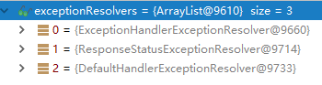

当遇到异常时,是一个个进行处理的,能处理就处理,不能就让下一个进行处理